МИНИСТЕРСТВО ОБРАЗОВАНИЯ РЕСПУБЛИКИ БЕЛАРУСЬ

Учреждение образования «БЕЛОРУССКИЙ ГОСУДАРСТВЕННЫЙ

ТЕХНОЛОГИЧЕСКИЙ УНИВЕРСИТЕТ»

Факультет Информационных технологий

Дисциплина: Основы программной инженерии

Специальность 1-40 01 01 Программное обеспечение информационных технологий

**Лабараторная работа №4**

Выполнил:

студент I курса 6 группы 2 подгруппы

специальности ПОИТ Быков П.А.

Минск 2022

1. Использовал
2. Сделано
3. 1) Ввести символ с

2) Вычислить: int n = (int) c

3) Если n > 47 и n < 58, перейти к п. 4, иначе перейти к п. 7

4) Вывести: Это цифра

5) Вывести: с

6) Вывести: n, перейти к п. 12

7) Если (n > 64 и n < 91) или (n < 96 и n < 123) , перейти к п. 8, иначе перейти к п. 9

8) Вывести: Это буква латинского алфавита. Перейти к п. 5

9) Если n > 191 && n < 256, перейти к п. 10, иначе перейти к п.11

10) Вывести: Это буква русского алфавита. Перейти к п. 5

11) Вывести: Это другой символ. Перейти к п. 5

12) Конец

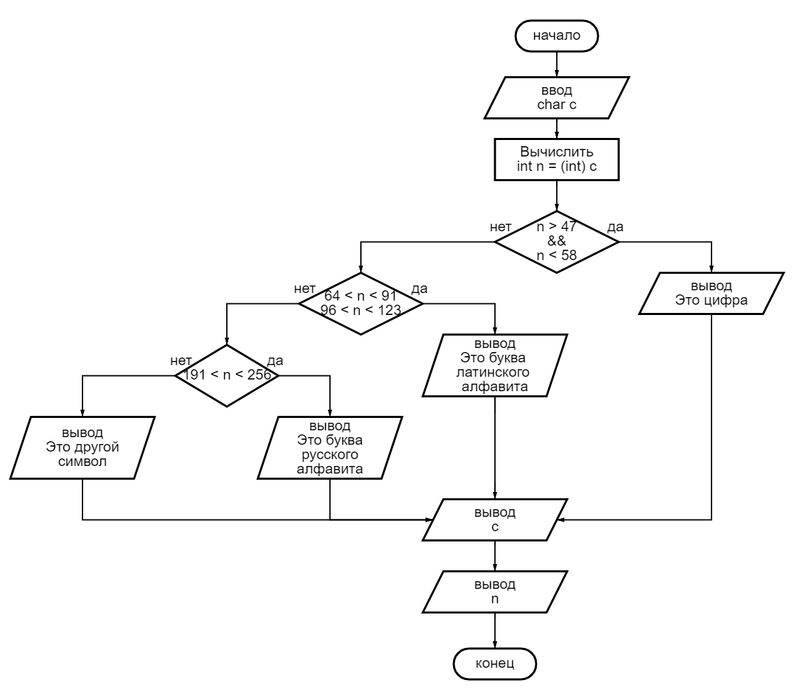

НАЧАЛО

ВВОД c

ПРИСВОИТЬ int(n) = (int) c

ЕСЛИ n > 47 и n < 58 ТО ВЫВОД “’Это цифра”

ИНАЧЕ ЕСЛИ (n > 64 и n < 91) или (96 < n < 123) ТО ВЫВОД “’Это буква латинского алфавита”

ИНАЧЕ ЕСЛИ n > 191 и n < 256 ТО

ВЫВОД “Это буква русского алфавита”

ИНАЧЕ ВЫВОД “Это другой символ

ВЫВОД c

ВЫВОД n

КОНЕЦ

1. См. пункт 3
2. 1) Вывести: (int)('b') - (int)('B')

2) Вывести: (int)('y') - (int)('Y')

3) Вывести: (int)('k') - (int)('k')

4) Вывести: (int)('o') - (int)('O')

5) Вывести: (int)('v') - (int)('V')

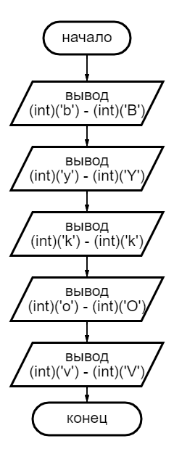

НАЧАЛО

ВЫВОД (int)('b') - (int)('B')

ВЫВОД (int)('y') - (int)('Y')

ВЫВОД (int)('k') - (int)('K')

ВЫВОД (int)('o') - (int)('O')

ВЫВОД (int)('v') - (int)('V')

КОНЕЦ

1. Ввести значение c
2. Вычислить: int a = (int)(c) + 32
3. Вывести: (char)(a)

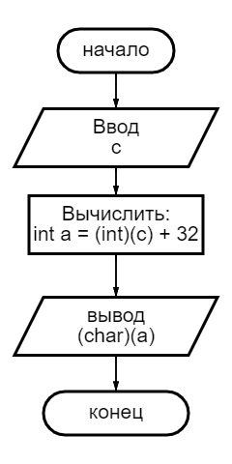

НАЧАЛО

ВВОД c

ВЫЧИСЛИТЬ int a = (int)(c) + 32

ВЫВОД (char)(a)

КОНЕЦ

НАЧАЛО

ЕСЛИ НЕДОМОГАНИЕ ЕСТЬ ТО:

ЕСЛИ СИЛЬНОЕ ТО:

ВЫПИТЬ КОФЕ

ЕСЛИ ЛЕГЧЕ ТО:

СДЕЛАТЬ ГРУСТНОЕ ЛИЦО

ПОЙТИ НА ПАРЫ

ИНАЧЕ:

ОСТАТЬСЯ ДОМА

СЛЕДИТЬ ЗА СОСТОЯНИЕМ ЗДОРОВЬЯ

СПАТЬ

ИНАЧЕ:

СДЕЛАТЬ ГРУСТНОЕ ЛИЦО

ПОЙТИ НА ПАРЫ

ИНАЧЕ:

КОНЕЦ

1. Выпить кофе
2. Если недомогание есть, то перейти к п. 3 иначе перейти к п. 9
3. Если оно сильное, то перейти к п. 4, иначе 7
4. Выпить кофе
5. Если стало легче, то перейти к п. 7, иначе перейти к п.6
6. Остаться дома; Следить за своим состоянием; Спать; Перейти к п.9
7. Сделать грустное лицо
8. Пойти на пары
9. Конец

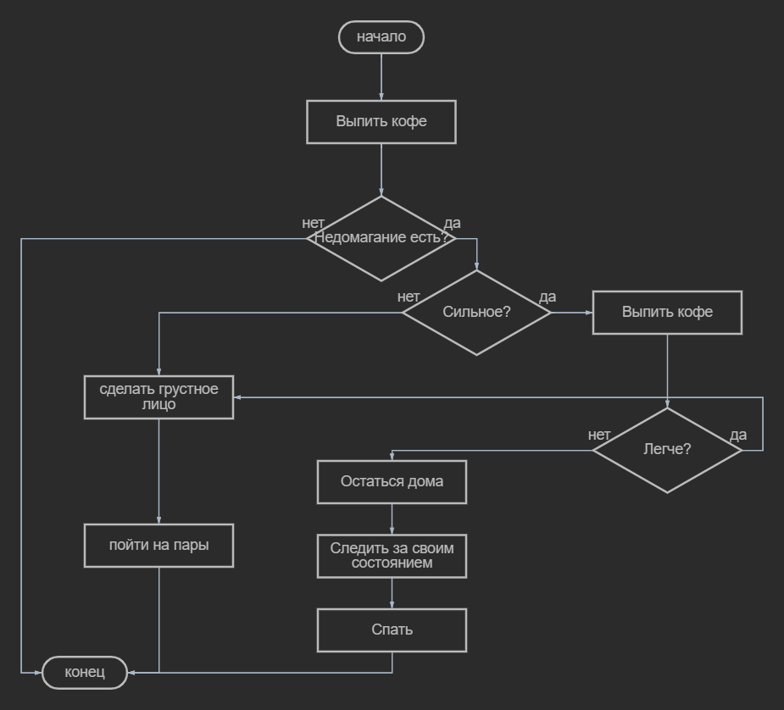

7. Вар 5

1. Если пойдешь на право, то перейти к п. 2, иначе перейти к п. 6;

2. Поворачиваешь себя на право и идешь прямо;

3. Ты теряешь коня;

4. Вывод: Ты потерял коня, молодец;

5. Перейти к п. 14;

6. Если пойдешь на лево, то перейти к п. 7, иначе перейти к п. 11;

7. Поворачиваешь себя на лево и идешь прямо;

8. Ты теряешь себя;

9. Вывод: жизнь коня важнее, чем твоя?

10. Перейти к п. 14;

11. Поворачиваешь себя на 360 градусов и идешь прямо;

12. Ты теряешь и себя, и коня;

13. Вывод: молодец, теперь ты с конем вместе навсегда;

14. Конец

Псеводкод

НАЧАЛО

ЕСЛИ пойдешь направо, ТО:

Поворачиваешь себя на право и идешь прямо;

Ты теряешь коня;

ВЫВОД «Ты потерял коня, молодец»;

ИНАЧЕ: ЕСЛИ пойдешь на лево, ТО:

Поворачиваешь себя на лево и идешь прямо;

Ты теряешь себя;

ВЫВОД «Жизнь коня важнее, чем твоя?»;

ИНАЧЕ: Поворачиваешь себя на 360 градусов и идешь прямо;

Ты теряешь и себя, и коня;

ВЫВОД «Молодец, теперь ты с конем вместе навсегда»;

КОНЕЦ.

